BÁO CÁO LÝ THUYẾT VÀ GIẢI THÍCH KẾT QUẢ
XỬ LÝ LÔNG, SÁNG KHÔNG ĐỀU, QUÁ SÁNG VÀ VIỀN TỐI
TRÊN ẢNH SOI DA HAM10000
Phạm vi: tổng hợp phần công việc của Đinh Khánh Sơn (sonIT2005), đặc biệt bốn notebook 2.5.3–2.5.6; bổ sung phần phân tích lỗi và liên hệ pipeline để giải thích kết quả. Bản này sử dụng báo cáo mới của repository, không dùng bộ số cũ trong bản Word trước.
Lưu ý về nguồn: số thực nghiệm trong báo cáo được trích từ các bảng và đầu ra notebook đã lưu trong repository; các tệp CSV gốc trong outputs/ và checkpoint không có ở máy kiểm tra. Vì vậy chưa thể đối chiếu độc lập từng con số hoặc tái lập huấn luyện. Kết quả ở đây là kết quả được nhóm báo cáo, không phải số mới do người viết tạo ra.

1. Bài toán và mục tiêu
Ảnh soi da (dermoscopy) có thể xuất hiện lông, vùng tối sát rìa ống soi, ánh sáng quá mạnh hoặc phân bố sáng không đều. Các hiện tượng này có thể che khuất hình dạng, màu sắc và cấu trúc bề mặt tổn thương. Tuy nhiên, phương pháp loại bỏ chúng cũng có thể thay đổi tín hiệu có ích cho mạng nơ-ron tích chập (CNN). Mục tiêu không phải làm ảnh đẹp nhất, mà đánh giá liệu từng phép xử lý có cải thiện khả năng phân loại khi so sánh công bằng với ảnh không xử lý [1, 2].
Bốn câu hỏi được khảo sát: (i) chỉ số chất lượng ảnh có đổi theo hướng mong muốn không; (ii) ảnh không bị cờ có bị thay đổi không; (iii) kết quả phân loại toàn tập và trên đúng nhóm ảnh có vấn đề biến thiên thế nào; (iv) có đủ bằng chứng để đưa phép xử lý vào pipeline hay không.

2. Cơ sở đánh giá và thiết kế thực nghiệm
Bộ dữ liệu HAM10000 gồm bảy lớp ảnh soi da; có nhiều ảnh cùng một tổn thương nên việc chia theo lesion_id nhằm giảm rò rỉ giữa các tập [2, 6]. Theo báo cáo dự án, validation có 1.603 ảnh, test có 2.004 ảnh. Phân loại dùng ResNet-18 khởi tạo ImageNet, fine-tune toàn mạng, ảnh 224 × 224; AdamW (learning rate = 10⁻⁴, weight decay = 10⁻⁴), batch 32, tối đa 20 epoch, WeightedRandomSampler, CrossEntropyLoss không trọng số lớp và lật ngang/dọc ở train. Chọn epoch theo macro-F1 validation; dùng cùng cấu hình và split cho các phép xử lý [3, 7].
F1 của một lớp là trung bình điều hòa của precision và recall; macro-F1 là trung bình F1 trên bảy lớp, nên phản ánh lớp ít ảnh tốt hơn chỉ dùng accuracy. Kết quả ghi trung bình ± độ lệch chuẩn mẫu của ba seed 42, 43, 44. Δ là chênh lệch phương pháp trừ baseline, ghép theo seed; CI95 là khoảng tin cậy bootstrap theo cụm lesion_id. Dự án quy ước “khác biệt rõ” khi đồng thời |Δ| vượt độ lệch chuẩn baseline, CI95 không chứa 0 và cả ba seed cùng dấu. Không đạt quy tắc này không có nghĩa hai phương pháp tương đương hay an toàn tuyệt đối [3].
Tiền xử lý được thực hiện trên ảnh RGB 600 × 450 trước resize; ở thí nghiệm chính, cùng một phép được áp dụng cho train, validation và test, còn baseline không áp dụng phép xử lý ảnh. Biến thể “đại trà” áp dụng cho mọi ảnh; “có điều kiện” chỉ áp dụng khi bộ đo chất lượng (EDA) gắn cờ. Đây là so sánh ở mức thuật toán và huấn luyện lại, khác với chỉ biến đổi ảnh tại thời điểm dự đoán [1, 3].

3. Xử lý lông che phủ

3.1. Lý thuyết và tham số
Lông thường xuất hiện như nét mảnh, tối và dài. Phép đóng hình thái học gồm giãn rồi co; black-hat lấy ảnh đã đóng trừ ảnh gốc để làm nổi nét tối nhỏ hơn phần tử cấu trúc. Dự án dùng phần tử elip 17 × 17, ngưỡng đáp ứng ≥ 20 mức xám, loại thành phần nhỏ hơn 60 pixel và giãn mask 3 × 3. Vùng bị mask được inpainting theo Telea, bán kính 5 pixel; phương pháp mượn ý tưởng loại lông của DullRazor, còn Telea là bước khôi phục ngoài phần hình thái học [1, 8, 9].
hair_bh17 áp dụng toàn bộ ảnh; hair_bh17_cond chỉ áp dụng khi hair_frac > 0,0582 trong vùng nhìn. Bộ lọc không hiểu ý nghĩa y khoa của nét tối: nó có thể nhận nhầm đường sắc tố thành lông, còn lông trắng không phải mục tiêu phù hợp của black-hat.
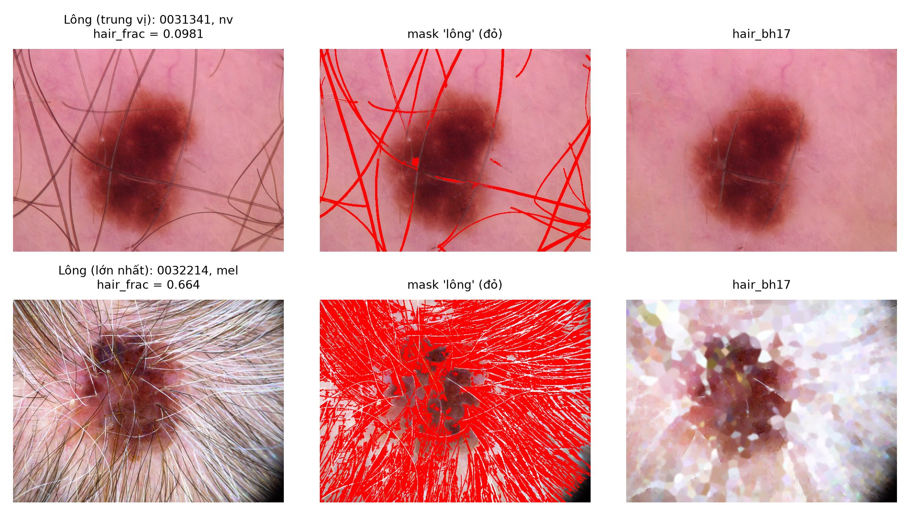
Hình 1. Ảnh lông trước xử lý, mask black-hat màu đỏ và kết quả inpainting; hàng dưới là ca lông sáng gây lỗi. Nguồn ảnh: [5].

3.2. Kết quả và giải thích
Trong mẫu phân tích ảnh ở train_fit, hair_frac trung vị nhóm cờ giảm từ 0,095 xuống 0,001; nhưng bản đại trà thay đổi 92,0% ảnh đối chứng, trong khi bản có điều kiện không đổi ảnh đối chứng được xét [1]. Đo lại bằng chính bộ phát hiện đã tạo mask làm cho kết quả phần nào tự khẳng định; cờ giảm không chứng minh mọi cấu trúc bị xóa đều là lông.
Trên test, macro-F1 baseline là 0,6941 ± 0,0160; hair_bh17 là 0,6577 ± 0,0104 (Δ −0,0363; CI95 [−0,0678; −0,0038]) và hair_bh17_cond là 0,6539 ± 0,0121 (Δ −0,0402; CI95 [−0,0689; −0,0080]). Cả hai đều bị báo cáo “tệ hơn rõ” trên test, dù validation không đạt kết luận khác biệt rõ [1]. Bản có điều kiện bảo vệ ảnh không bị cờ ở mức pixel, nhưng không bảo đảm cải thiện mô hình sau huấn luyện. Trên chính 218 ảnh test có cờ lông, accuracy trung bình giảm: hair_bh17 Δ −0,037, CI95 [−0,070; −0,002], và hair_bh17_cond Δ −0,050, CI95 [−0,089; −0,011]; cả hai có 0+/3−. Đây là bằng chứng bất lợi đối với hiệu năng trên nhóm đích trong lượt L40S. Tuy nhiên, DiD của hai cấu hình lần lượt là −0,017 [−0,054; +0,019] và −0,025 [−0,067; +0,018], đều chứa 0, nên chưa thể kết luận nhóm có lông bị ảnh hưởng hơn phần còn lại hoặc quy nguyên nhân trực tiếp cho xóa nhầm sắc tố [1].
Riêng lớp mel, recall test của baseline là 0,518 ± 0,090, còn hair_bh17 là 0,414 ± 0,047. Tỉ lệ mel → bkl tăng từ 0,114 lên 0,216 và mel → nv tăng từ 0,311 lên 0,341 [4]. Mask lông chồng lấn vùng tổn thương gợi ý nguy cơ xóa nhầm cấu trúc; tuy nhiên mask là ước lượng thô, và các mô hình được huấn luyện lại nên không thể từ đó khẳng định cơ chế nhân quả cho từng ảnh. Trong phân tích từng ảnh của lượt chạy trước (commit b682255), nhóm mel chuyển từ đúng sang sai không có phần tổn thương bị mask phủ nhiều hơn nhóm ổn định (Mann–Whitney p = 0,16 trên test; p = 0,60 trên validation); thước đo tỉ lệ mask nằm trong tổn thương cũng có p = 0,145 và 0,87 tương ứng. Như vậy giả thuyết xóa nhầm sắc tố chưa có bằng chứng được ủng hộ ở mức từng ảnh và không được nhầm các phép kiểm định cũ với kết quả L40S [12].

4. Hiệu chỉnh sáng không đều

4.1. Lý thuyết và tham số
Sáng không đều có thể được mô hình hóa gần đúng như sự thay đổi chậm của trường chiếu sáng trên ảnh. Trong CIE L*a*b*, dự án ước lượng nền B bằng Gauss chuẩn hóa, rồi hiệu chỉnh kênh sáng theo L′ = L × median(B)/B. Nền B = Gσ*(Lw)/Gσ*w với σ = 60 pixel, trong đó w chọn vùng da, loại viền và loại vùng tổn thương bằng mask Otsu thô được giãn 31 pixel. Hệ số điều chỉnh bị kẹp trong [0,5; 2] để hạn chế khuếch đại; a* và b* được giữ trong bước biến đổi [1, 10].
flat_L_s60 xử lý toàn bộ; flat_L_s60_cond chỉ xử lý nếu illum_range > 38 và ảnh không bị cờ viền. Quy tắc này dựa trên mask và ngưỡng EDA, không phải nhãn xác định ánh sáng không đều tuyệt đối.
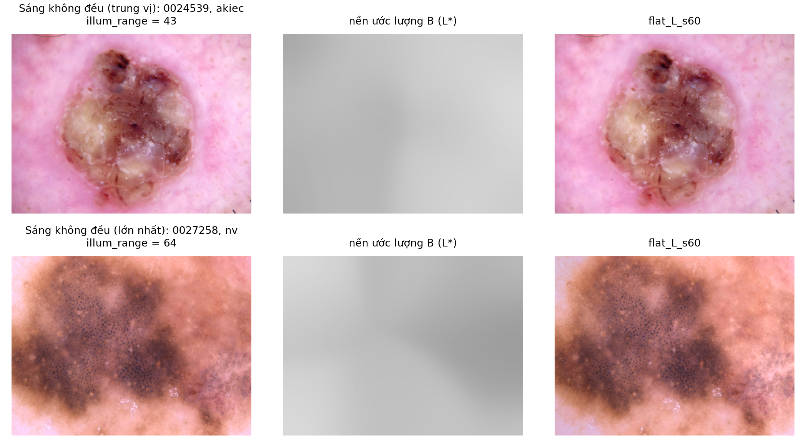
Hình 2. Ảnh gốc, nền độ sáng B ước lượng và ảnh sau flat-field; hai hàng minh họa ca gần trung vị và ca cực trị. Nguồn ảnh: [5].

4.2. Kết quả và giải thích
Trên nhóm train_fit bị cờ, illum_range trung vị giảm từ 43 xuống 11; còn 1,3% ảnh vượt ngưỡng sau xử lý. Bản đại trà thay đổi 100% ảnh đối chứng, trong khi bản có điều kiện để nguyên chúng [1]. Điều này cho thấy phép chia nền làm giảm chỉ số mà nó nhắm tới, nhưng kết quả còn phụ thuộc độ đúng của mask Otsu và không chứng minh thông tin tổn thương được bảo toàn hoàn toàn.
Macro-F1 test: flat_L_s60 0,6686 ± 0,0320 (Δ −0,0254; CI95 [−0,0503; +0,0008]); flat_L_s60_cond 0,6789 ± 0,0035 (Δ −0,0151; CI95 [−0,0450; +0,0108]). Cả hai được xếp không khác biệt rõ so với baseline theo quy tắc dự án. Trên nhóm 52 ảnh test bị cờ, Δ accuracy lần lượt +0,026 và −0,006, cả hai CI đều chứa 0 [1]. Nhóm nhỏ và khoảng tin cậy rộng khiến chưa đủ bằng chứng nói rằng chỉnh sáng giúp hoặc không giúp từng nhóm bệnh.

5. Hiệu chỉnh ảnh quá sáng

5.1. Lý thuyết và tham số
Với độ sáng chuẩn hóa r ∈ [0,1], biến đổi gamma s = r^γ với γ > 1 làm tối các mức trung gian. Dự án thực hiện trên L* của Lab thay vì áp trực tiếp lên cả ba kênh RGB: gamma_L_1.5 dùng γ = 1,5 cho mọi ảnh; gamma_L_auto chỉ hoạt động khi bright_frac > 10% FOV. Pixel trắng bạc được nhận diện bằng HSV: V ≥ 235 và S ≤ 40 [1].
Bản tự động dùng m = median(L*)/100, t = 66,61/100 và γ = ln(t)/ln(m), giới hạn γ trong [1,3]. Mức 66,61 được ước lượng trên train_fit không bị cờ quá sáng. Việc giữ a*, b* trong phép tính không bảo đảm RGB cuối hoàn toàn giữ màu do chuyển hệ màu và cắt miền giá trị. Khi pixel đã bão hòa, gamma không thể khôi phục chi tiết đã mất.
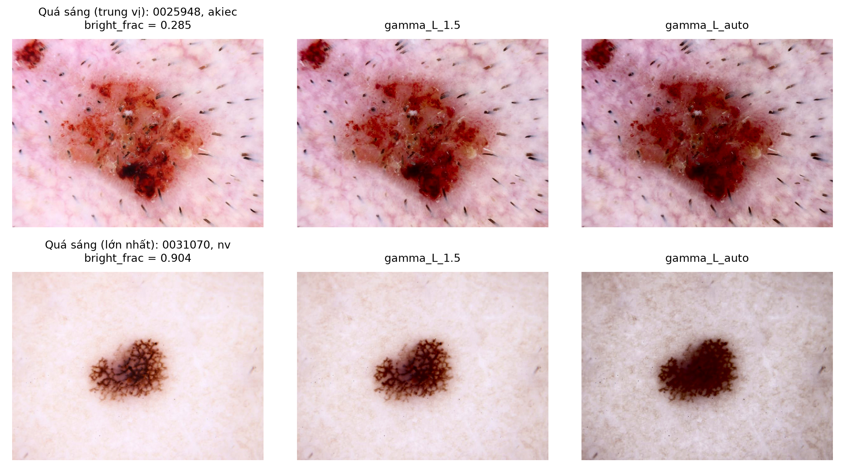
Hình 3. Hai ví dụ ảnh quá sáng: ảnh gốc, gamma cố định và gamma tự động. Nguồn ảnh: [5].

5.2. Kết quả và giải thích
Ở nhóm ảnh train_fit bị cờ, bright_frac trung vị giảm từ 0,286 xuống 0,033 với gamma cố định và xuống 0,001 với gamma tự động. Tuy vậy gamma cố định biến đổi toàn bộ ảnh đối chứng và có ΔE76 trung bình 12,17, trong khi bản tự động giữ nguyên ảnh đối chứng được xét [1]. Giảm số pixel trắng bạc chỉ là thay đổi chỉ số độ sáng; không bảo đảm các đặc trưng phân loại còn nguyên vẹn.
Trên test, gamma_L_1.5 đạt macro-F1 0,6930 ± 0,0203 (Δ −0,0010); gamma_L_auto đạt 0,6786 ± 0,0005 (Δ −0,0155). CI95 của cả hai Δ đều chứa 0, nên không khác biệt rõ trên toàn tập. Tuy nhiên, trong 69 ảnh test bị cờ quá sáng, gamma_L_auto có Δ accuracy −0,222, CI95 [−0,318; −0,132]; validation cùng chiều −0,162 [1]. Trong cùng nhóm quá sáng, gamma_L_1.5 có Δ accuracy test −0,043, CI95 [−0,115; +0,027], và validation −0,063; điểm ước lượng cùng chiều với gamma tự động nhưng CI test chứa 0. Đây là tín hiệu cần khảo sát ở nhóm nhỏ, không chứng minh gamma luôn có hại [1].
Kiểm tra nhỏ riêng trên máy hiện tại bằng ảnh giả lập quá sáng cho thấy một trường hợp m = 1: hàm trả lại ảnh gốc theo điều kiện biên của mã, dù bộ đo vẫn gắn cờ. Đây là kiểm tra kỹ thuật trên một ảnh giả lập, không phải kết quả của thí nghiệm ba seed và không thay thế số liệu báo cáo [11].

6. Xử lý viền tối ống soi

6.1. Lý thuyết và tham số
Viền được phát hiện từ pixel xám ≤ 20, phép mở 15 × 15 và các thành phần liên thông nối với mép ảnh. Hai biến thể chỉ can thiệp nếu viền vượt 1% diện tích: vig_fill tô vùng viền bằng trung vị màu RGB của dải lân cận rộng 25 pixel, sau đó làm mềm biên bằng Gauss 21 × 21; vig_crop thu khung 4:3 đồng tâm đến khi phần viền còn ≤ 0,5%, rồi phóng lại ảnh 600 × 450 [1].
Tô viền giữ bố cục tổn thương nhưng tạo vùng màu ước lượng; cắt viền vừa loại vùng tối, vừa phóng to tổn thương và làm mất thông tin ở rìa. Vì hai tác động xảy ra đồng thời, khó quy kết riêng tác động của việc loại viền.
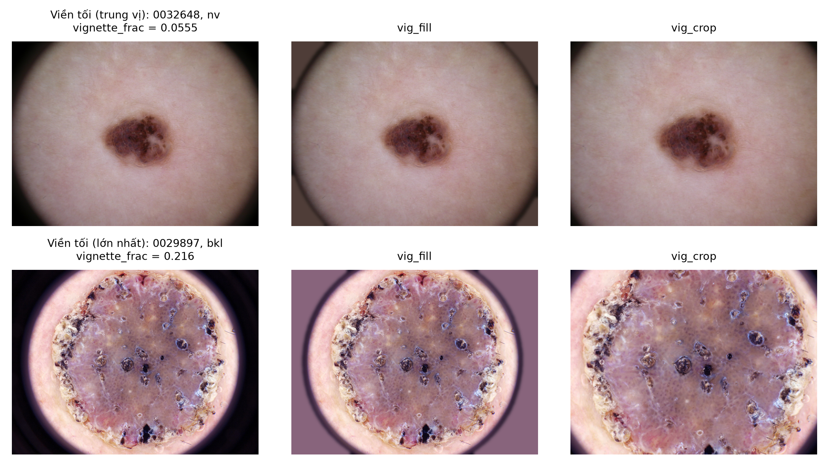
Hình 4. Ảnh có viền tối, kết quả tô viền và kết quả cắt rồi phóng lại. Nguồn ảnh: [5].

6.2. Kết quả và giải thích
Trên nhóm train_fit có cờ, vignette_frac trung vị giảm từ 0,056 xuống 0,000 với vig_fill và 0,004 với vig_crop. Cả hai giữ nguyên ảnh đối chứng được khảo sát. ΔE76 của vig_crop lớn (10,88) một phần vì phóng lại làm thay đổi vị trí pixel, không nên đọc hoàn toàn như biến đổi màu [1].
vig_fill đạt test macro-F1 0,6978 ± 0,0161; Δ +0,0038, CI95 [−0,0212; +0,0291] nên không khác biệt rõ. vig_crop đạt 0,6578 ± 0,0171; Δ −0,0363, CI95 [−0,0679; −0,0083], cả ba seed âm, nên được báo cáo tệ hơn rõ trên test [1]. Kết luận “tệ hơn rõ” này chỉ áp dụng cho lượt L40S: hai lượt trước có Δ test lần lượt +0,0081 và +0,0116, CI95 đều chứa 0, tức chiều suy giảm không tái lập qua các lượt. Thay đổi tỉ lệ tổn thương là một khả năng cần khảo sát, không phải nguyên nhân đã được chứng minh [1, 13, 14]. Ở nhóm 77 ảnh test có viền, Δ accuracy của vig_fill là +0,039, CI95 [−0,025; +0,097], do đó chưa đủ bằng chứng cải thiện riêng nhóm này.

7. Tổng hợp kết quả và phân tích lỗi
Bảng 1. So sánh macro-F1 test của các phép xử lý với baseline
Cấu hình | Macro-F1 test | Δ test [CI95] | Theo báo cáo
Baseline | 0,6941 ± 0,0160 | — | Đối chứng
hair_bh17 | 0,6577 ± 0,0104 | −0,0363 [−0,0678; −0,0038] | Tệ hơn rõ
hair_bh17_cond | 0,6539 ± 0,0121 | −0,0402 [−0,0689; −0,0080] | Tệ hơn rõ
flat_L_s60 | 0,6686 ± 0,0320 | −0,0254 [−0,0503; +0,0008] | Không khác biệt rõ
flat_L_s60_cond | 0,6789 ± 0,0035 | −0,0151 [−0,0450; +0,0108] | Không khác biệt rõ
gamma_L_1.5 | 0,6930 ± 0,0203 | −0,0010 [−0,0249; +0,0198] | Không khác biệt rõ
gamma_L_auto | 0,6786 ± 0,0005 | −0,0155 [−0,0466; +0,0113] | Không khác biệt rõ
vig_fill | 0,6978 ± 0,0161 | +0,0038 [−0,0212; +0,0291] | Không khác biệt rõ
vig_crop | 0,6578 ± 0,0171 | −0,0363 [−0,0679; −0,0083] | Tệ hơn rõ ở L40S; không tái lập chiều giảm
Nguồn: [1], bảng 2.5-5. Mean ± std ba seed; n test = 2.004. Δ và CI95 do báo cáo nguồn cung cấp, chưa đối chiếu CSV gốc.
Bảng 2. Tính nhất quán mô tả qua ba lượt chạy độc lập
Phép xử lý | Kết quả qua ba lượt | Cách diễn giải
hair_bh17 | Δ macro-F1 test: −0,0237; −0,0381; −0,0363 | Cùng dấu âm; hai lượt trước CI95 vẫn chứa 0; không khẳng định cả ba đều khác biệt rõ.
gamma_L_auto | Δ accuracy nhóm quá sáng (test): −0,005; −0,053; −0,222 | Cùng dấu âm về điểm ước lượng; hai lượt trước CI95 chứa 0, nên chưa khẳng định hại có ý nghĩa ở cả ba.
vig_fill | Δ accuracy nhóm viền test/val: +0,004/+0,042; +0,061/+0,018; +0,039/+0,012 | Sáu điểm ước lượng đều dương, nhưng CI95 đều chứa 0; chưa đủ bằng chứng cải thiện.
flat_L_s60_cond | Δ accuracy nhóm sáng không đều test: +0,051; +0,045; −0,006 | Đảo chiều ở L40S; cả ba CI95 chứa 0, vì vậy chưa kết luận có hiệu quả ổn định.
vig_crop | Δ macro-F1 test: +0,0081; +0,0116; −0,0363 | Đảo chiều; hai lượt trước CI95 chứa 0, lượt L40S được báo cáo tệ hơn rõ.
Nguồn: [1, 13, 14]. Ba lượt lần lượt là báo cáo RTX 5060 Ti cũ, notebook nhánh feat/preprocess-artifacts, và L40S trên main. Mỗi Δ so với baseline của chính lượt; test/validation không phải các lần huấn luyện độc lập. So sánh mô tả, không ghép chéo seed/baseline, chưa kiểm chứng CSV gốc.
Trên validation, không cấu hình nào trong tám cấu hình trên đạt tiêu chí cải thiện rõ; tổng hợp toàn dự án cũng báo cáo 0/16 cấu hình đạt tiêu chí cải thiện trên validation [3]. Một giá trị trung bình test cao hơn không đủ để kết luận tốt hơn: vig_fill có Δ +0,0038 nhưng CI95 chứa 0 và dấu không nhất quán.
Biểu đồ macro-F1 toàn test và accuracy trên nhóm cờ của từng seed 42, 43, 44 được trích trực tiếp từ bốn notebook ở Phụ lục A (Hình A1–A4). Biểu đồ phản ánh lượt L40S, không phải kết quả của ba lượt chạy trên các máy khác nhau.
Baseline có accuracy test 0,8315 ± 0,0032 nhưng macro-F1 chỉ 0,6941 ± 0,0160 [4]. Dữ liệu lệch lớp khiến accuracy có thể bị chi phối bởi lớp đông. Phân tích confusion matrix cho thấy mel → nv chiếm 0,311 ± 0,072 trong 222 ảnh mel test, trung bình 69 ảnh mỗi seed. Có 150/2.004 ảnh test bị dự đoán sai ở cả ba seed [4]; định nghĩa này phản ánh lỗi nhất quán của cùng kiến trúc, không xác định nguyên nhân y khoa.
Sau chuẩn hóa gián tiếp theo thành phần lớp, nhóm sáng không đều có excess lỗi test +0,130, CI95 [+0,024; +0,230], nhưng validation +0,078 với CI95 [−0,029; +0,179]. Nhóm quá sáng có excess test +0,074, CI95 [−0,020; +0,175], validation cũng chứa 0 [4]. Do vậy có tín hiệu liên hệ ở test với sáng không đều, còn quá sáng chưa đủ bằng chứng theo các CI; cả hai là phân tích quan sát, không chứng minh chất lượng ảnh gây lỗi.

8. Pipeline, demo và giới hạn
Theo tiêu chí lựa chọn trên validation của dự án, nhánh phân loại cuối giữ baseline: ảnh đầu vào → resize 224 × 224 → chuẩn hóa ImageNet → ResNet-18 → xác suất bảy lớp. Nhánh QC chạy bộ đo ảnh và gắn cờ để người dùng tham khảo, không tự động thay ảnh đưa vào dự đoán chính [3]. Những ảnh sau vig_fill hoặc flat_L_s60_cond có thể dùng để minh họa, không được hiểu là đã chứng minh tăng độ chính xác.
Ứng dụng Streamlit trong app.py có chức năng tải/chọn ảnh, so sánh ảnh qua các bước, dự đoán trước/sau và hiển thị Grad-CAM. Dự đoán trên ảnh đã xử lý bằng mô hình baseline chỉ là minh họa phân phối đầu vào thay đổi; không đồng nhất với thực nghiệm công bằng có huấn luyện lại. Demo chỉ phục vụ học tập, không dùng chẩn đoán. Tại thời điểm kiểm tra, chưa có checkpoint thật và chưa kiểm chứng deploy công khai; trên Windows code dùng tệp tạm đang mở có nguy cơ dừng tại QC [11].
Các hạn chế chính: một split và ba seed, nhóm bị cờ có cỡ mẫu nhỏ; ngưỡng EDA và mask Otsu/black-hat có thể phân loại nhầm; một số chỉ số sau xử lý dùng chính bộ phát hiện đã tạo mask; phép crop đồng thời thay đổi khung hình; và ảnh điện thoại khác miền ảnh dermoscopy. Số liệu lấy từ báo cáo dự án nhưng CSV đầu ra không có trong bản clone nên cần nhóm đối chiếu trước khi nộp.

9. Kết luận
Bốn nhóm xử lý đều có cơ sở lý thuyết rõ ràng và có thể làm giảm chỉ số chất lượng mục tiêu trong điều kiện được khảo sát. Tuy nhiên, thay đổi chỉ số ảnh không tự động làm tăng hiệu quả phân loại: trong lượt L40S trên test, hai bản xóa lông và phương pháp cắt viền được báo cáo tệ hơn rõ so với baseline; tuy nhiên chiều giảm của vig_crop không tái lập ở hai lượt trước. Các cấu hình còn lại không khác biệt rõ trên macro-F1 toàn tập trong lượt L40S. Vì không có cấu hình đạt tiêu chí cải thiện validation, giữ phân loại trên ảnh gốc kết hợp nhánh QC là lựa chọn thận trọng trong phạm vi thiết kế này, không phải kết luận rằng xử lý ảnh cổ điển luôn vô ích.

Tài liệu tham khảo
[1] Repository Image-Processing, reports/2.5b_long_vien_sang.md; src/preprocess/artifacts.py; notebooks 2.5.3–2.5.6. Các số liệu trong báo cáo dẫn tới outputs/preprocess_artifacts/ và outputs/preprocess/.
[2] Tschandl, P., Rosendahl, C., Kittler, H. (2018). The HAM10000 dataset, a large collection of multi-source dermatoscopic images of common pigmented skin lesions. Scientific Data 5, 180161. DOI: 10.1038/sdata.2018.161.
[3] Repository Image-Processing, reports/2.6_2.7_pipeline.md và src/training.py: cấu hình baseline, quy tắc lựa chọn và kết quả 16 cấu hình.
[4] Repository Image-Processing, reports/2.8_danh_gia.md: kết quả phân tích lỗi; các tệp dự đoán và thống kê gốc được chỉ tới outputs/errors/.
[5] Repository Image-Processing, overleaf/figures/artifacts_before_after.png: hình ảnh gốc được tách theo hàng để trình bày trong báo cáo.
[6] Gonzalez, R. C., Woods, R. E. (2018). Digital Image Processing, 4th ed., Pearson.
[7] He, K., Zhang, X., Ren, S., Sun, J. (2016). Deep Residual Learning for Image Recognition. CVPR, 770–778.
[8] Lee, T., Ng, V., Gallagher, R., Coldman, A., McLean, D. (1997). DullRazor: A software approach to hair removal from images. Computers in Biology and Medicine, 27(6), 533–543.
[9] Telea, A. (2004). An Image Inpainting Technique Based on the Fast Marching Method. Journal of Graphics Tools, 9(1), 23–34.
[10] Otsu, N. (1979). A Threshold Selection Method from Gray-Level Histograms. IEEE Transactions on Systems, Man, and Cybernetics, 9(1), 62–66.
[11] Kiểm tra kỹ thuật cục bộ trên 7 ảnh samples/ và một ảnh quá sáng giả lập; không huấn luyện lại CNN, không thay thế thực nghiệm dự án.
[12] Repository Image-Processing, reports/2.8_danh_gia.md tại commit b682255: phân tích từng ảnh mel và kiểm định Mann–Whitney của lượt chạy trước, không phải L40S.
[13] Repository Image-Processing, reports/2.5b_long_vien_sang.md tại commit e851bd2: các kết quả test/validation trên RTX 5060 Ti.
[14] Repository Image-Processing, các notebook 01_long.ipynb, 02_sang_khong_deu.ipynb, 03_qua_sang.ipynb, 04_vien_toi.ipynb tại commit 097b86a nhánh feat/preprocess-artifacts: kết quả được lưu trong ô xuất.
Khai báo hỗ trợ AI: AI hỗ trợ tổng hợp, giải thích và trình bày từ tài liệu/mã của nhóm; không tự tạo số thực nghiệm. Thành viên nhóm cần kiểm tra nội dung, đối chiếu số liệu gốc và chịu trách nhiệm về bản nộp.

Phụ lục A. Biểu đồ kết quả ba seed trên test
Mỗi hình gồm hai biểu đồ: phía trên là macro-F1 trên toàn test; phía dưới là accuracy trên đúng tập con có vấn đề. Mỗi cụm seed so sánh baseline và hai cấu hình tương ứng; cụm cuối là trung bình ba seed với thanh ±1 độ lệch chuẩn. Các trục tung của biểu đồ không bắt đầu tại 0; cần đọc giá trị ghi trên cột và không so trực quan độ dài giữa các hình. Nguồn là đầu ra lưu sẵn trong notebook trên main, không phải huấn luyện lại ở máy hiện tại.
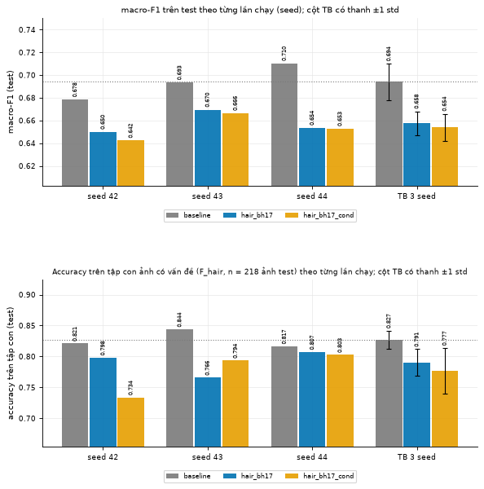
Hình A1. Lông: macro-F1 toàn test và accuracy trên 218 ảnh có cờ lông. Nguồn: 2.5.3_long.ipynb, ô biểu đồ test macro-F1 và accuracy nhóm cờ (seed 42, 43, 44).
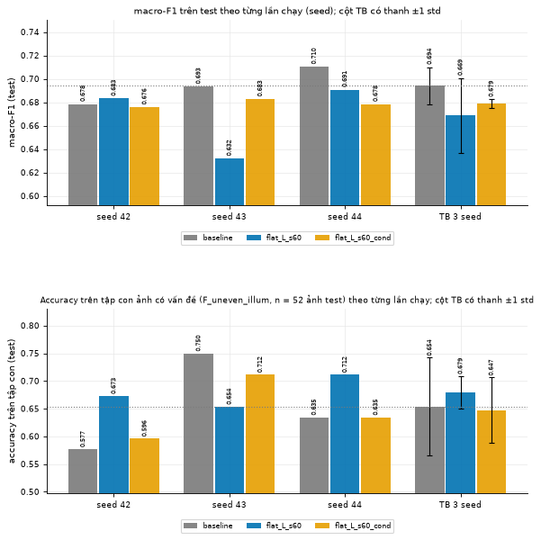
Hình A2. Sáng không đều: macro-F1 toàn test và accuracy trên 52 ảnh có cờ. Nguồn: 2.5.4_sang_khong_deu.ipynb, ô biểu đồ test macro-F1 và accuracy nhóm cờ (seed 42, 43, 44).
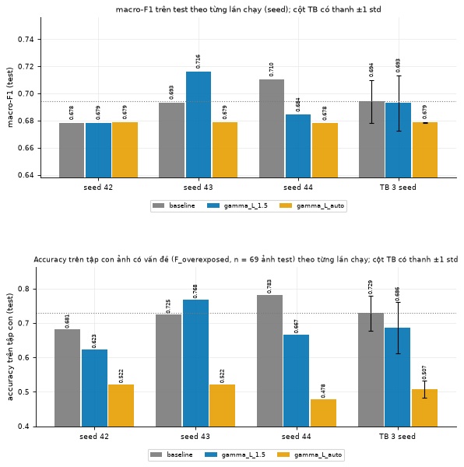
Hình A3. Quá sáng: macro-F1 toàn test và accuracy trên 69 ảnh có cờ. Nguồn: 2.5.5_qua_sang.ipynb, ô biểu đồ test macro-F1 và accuracy nhóm cờ (seed 42, 43, 44).
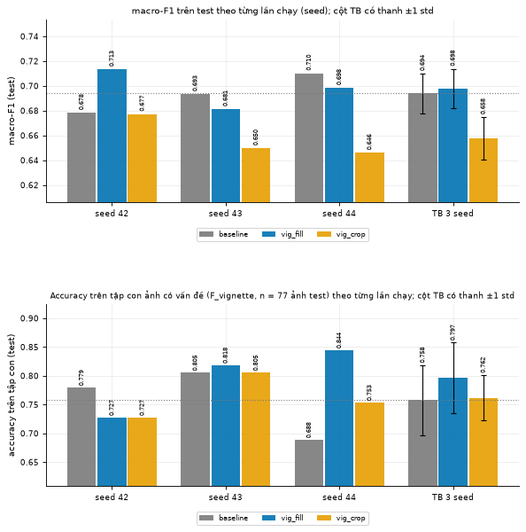
Hình A4. Viền tối: macro-F1 toàn test và accuracy trên 77 ảnh có cờ. Nguồn: 2.5.6_vien_toi.ipynb, ô biểu đồ test macro-F1 và accuracy nhóm cờ (seed 42, 43, 44).

